2024年度

四川省乐山市峨眉山市

双福镇小学校

单位决算

目录

公开时间：2025年 12 月 4 日

第一部分 部门概况 1
一、部门职责 1
二、机构设置 7
第二部分 2024年度部门决算情况说明 8
一、收入支出决算总体情况说明 8
二、收入决算情况说明 8
三、支出决算情况说明 9
四、财政拨款收入支出决算总体情况说明 9
五、一般公共预算财政拨款支出决算情况说明 10
六、一般公共预算财政拨款基本支出决算情况说明 13
七、财政拨款“三公”经费支出决算情况说明 14
八、政府性基金预算支出决算情况说明 15
九、国有资本经营预算支出决算情况说明 15
十、其他重要事项的情况说明 16
第三部分 名词解释 18
第四部分 附件 20
第五部分 附表 36
一、收入支出决算总表 36
二、收入决算表 36
三、支出决算表 36
四、财政拨款收入支出决算总表 36
五、财政拨款支出决算明细表 36
六、一般公共预算财政拨款支出决算表 36
七、一般公共预算财政拨款支出决算明细表 36
八、一般公共预算财政拨款基本支出决算明细表 36
九、一般公共预算财政拨款项目支出决算表 36
十、政府性基金预算财政拨款收入支出决算表 36
十一、国有资本经营预算财政拨款收入支出决算表 36
十二、国有资本经营预算财政拨款支出决算表 36
十三、财政拨款“三公”经费支出决算表 36

第一部分 部门概况

部门职责

（一）主要职责
实施小学义务教育，促进基础教育发展，从事小学学历教育。
（二）2024年重点工作完成情况
1、文化引领“幸福教育”。
文化传承与发展。学校传承与发展 “诚信待人 谨慎对事”的管理思想，遵循“放飞快乐童年，奠基幸福人生”的办学理念，以“以近知远 自书人生”为校训，进一步完善“修德精艺 挥洒自如”的教风；形成“广博大气 幸福洋溢”的校风、“好学深思 博采众长”的学风。不断落实学校3年发展规划，进一步加强学校管理，深化课程改革，着力队伍建设，提升教育质量，凸显办学特色，丰富办学内涵，实现我校的可持续发展。
丰富外显环境文化。学校精心规划校园文化环境，国旗、旗杆、宣传栏、广播站等设施配置齐全；校门、校牌、围墙、塑胶跑道规整，鲜花装点，环境优美整洁。学校的每一面墙壁都会说话，告诉学生诗书画、科技知识、行为习惯、思想信念、乡土文化，讲述双福镇的茶文化和古桥风光。并将家乡文化融入学生、学校活动进行传承教育。学校筹措近13万经费全力打造茶文化，教育学生爱国、爱家、爱生活、自律，既有充满智慧的大脑，又有优雅的举止和谈吐；教师、学生、家长共同参与，着力营造浓郁的文化氛围。
完善校园管理文化。学校依据相关法律法规，结合学校实际，按照规定的程序制定了评优选先方案、年度考评方案、学校考勤制度、晋职晋级方案等等学校各种规章制度，涵盖了党建、德育、教育教学、后勤保障、安全卫生等各部门各方面，学校规章制度齐全，并严格执行，并以此为基础制定了学校《章程》，用规矩说话、用制度办事，用制度管理，做到依法办学。
2、夯实党建强基础。
根据中央办公厅关于建立党组织领导下的校长负责制的意见要求，我校党组织设置规范，设有党支部书记、副书记、组织委员、纪检委员、宣传委员各一名，党建责任落实。认真探索、讨论、拟定党支部议事规则、校长办公会议事规则，坚持和加强党对中小学校工作的全面领导，全面加强党的建设，把党的领导贯穿办学治校、教书育人全过程。每月开展一次主题党日活动一次支委会，“三重一大”事项均提交党支部讨论决定，切实落实了 “三会一课” “组织生活会”“民主评议党员”等制度。组织党员积极参与急难险重任务、活动，如疫情防控、大走访、祭奠烈士等活动，发挥了党支部坚强堡垒作用，不断推进“筑牢红色基因，茶润双福少年”一校一品建设。学校强化党风廉政建设，完善了党风廉政建设组织机构，设专职纪检员，制定了党风廉政建设方案和年度工作计划，明确责任并签订责任书。坚持从严治党、从严治政;贯彻标本兼治、综合治理、惩反并举、注重预防的反腐倡廉战略方针;坚持集体领导与个人分工负责相结合;实行谁主管，谁负责，一级抓一级，层层抓落实。各部门、岗位将党风廉政工作与业务紧密结合，一起部署，一起落实，一起检查，一起考核。
3、课程育人不断强化。
严格执行国家课程计划。学校立德树人，坚持五育并举的教育根本任务，开齐开足课时，保证了学生每天一个小时的课外体育活动时间。严格遵守国家学籍管理制度，切实做好控辍保学工作，无一名学生辍学，顺利完成了国家和省教学质量检测。我们建设了学校园艺劳动实践基地，开设了茶文化体验实践课程，引入省级非遗“峨眉山指画”并开展传承基地建设。按规定课时开设音乐、美术、书法等艺术课程，坚持学生每天1小时体育活动。每年组织召开2次全校性的运动会，其中一次为田径运动会，一次为篮球专项运动会。利用各种时间及节点组织开展形式不同的文艺表演。我校克服各种困难组建少先队鼓号队表演获峨眉山市三等奖、器乐比赛获峨眉山市二等奖。规范开展中小学生艺术素质测评，艺术、体育测评，取得良好成绩。积极组队参加全市武术比赛、田径运动会、篮球联赛取得较好成绩。
丰富德育课程。我校坚持活动育人，认真学习贯彻《中小学德育工作规程》等法规文件，结合学校实际开发丰富的德育课程：（1）主题德育课程：科技节、艺术节主题活动；党员教师在周会时对全校师生上好“大思政课堂”，弘扬红色文化，学习中国精神。充分利用峨眉烈士陵园红色教育基地清明节组织开展全校师生祭扫烈士墓活动（2）传统节日课程：“清明”“六一”“端午”“教师节”“中秋”“国庆”“重阳”，开展传统文化教育庆祝活动；（3）结合上级要求开展的主题课程如：禁毒教育、防溺水安全等，活动丰富多彩。组建班级及学校家委会，每期召开家长会。同时学校联系校外爱心机构开展关爱课程，联系关工委、爱心人士，关心帮助学困生、留守儿童，本学年已开展了4次关爱留守儿童、困难儿童活动，温暖孩子心灵，锻炼孩子学习、生活能力，鼓励孩子们热爱生活，做生活的主人。
努力开发“茶韵馨香”校本课程。这一年里，我们结合学校和学生实际，依托双福镇大西南茶叶市场，积极推进乐山市级科研课题“乡村振兴视域下的小学茶文化实践活动”研究，与茶农合作建成种茶、采茶、制茶、茶市场调查实践活动基地及茶艺学习教室一个，将项目化学习与茶文化实践活动相结合，深入开展茶文化实践教学活动。 清明节，学校组织开展了开展“兴教福地 茶润少年”艺术节活动，并邀请市教育局及双福镇领导、双福茶企业负责人、家长参与。活动总结了学校茶文化活动情况，展示了茶文化教育教学成果，得到家长及社会极大肯定与支持，课题得到很好的推进。
4、加强教师队伍建设，提升学校发展动力。
学校领导班子岗位职责明确，各司其职，团结实干，努力提高自身的综合素养、业务能力，各项工作推进有序、有力，干群关系和谐。学校全面贯彻《中小学教师职业道德规范》，严禁参赌、有偿家教、体罚和变相体罚学生。全年有计划的组织开展不少于10次的师德风范培训会议。不断强化对教职工的关爱，常和教职工交心谈话，认真组织开展工会活动，表彰优秀先进教师。积极派老师参加上级教研活动，开展学校教师学习讲座、读书活动、教研活动，促进教师成长。
5、学校安全严防死守。
学校严格落实安全一岗双责，健全安全工作制度，完善设施，加强群防群治，积极协调双福镇派出所、交警卫生院等部门，改善学校周边安全环境。不断强化安全教育，针对阶段性、季节性等特点，抓好防溺水安全、疾病防疫、食堂卫生、食品安全、交通安全、消防安全、校园周边整治等重点安全防范工作。坚持落实日常隐患整改，加强学生安全知识宣传教育，切实落实“六个百分百”建设，规范学生日常为管理与放学管理。坚持每月开展一次安全应急演练，做好基本应急物资储备，加强食品卫生管理，保障了广大师生的身体健康和生命安全。通过大量艰苦细致的工作，全校隐患明显减少，学生伤病明显减少，安全事故明显减小，全校安全环境大为改善。
6、办学条件不断改善。
我校进一步完善并执行财务内部控制制度，做到制度健全，职责明确。严格执行预算管理，专款专用，收支平衡，略有结余，无新债产生。定期财务公开，无教育乱收费行为，学生伙食费按期结算清退。严格按照程序完成各项大宗食品定点采购工作，食堂管理规范有序，公示、索证、留样和各种台账登记完善、及时。学校各类设施设备及时维修添置，完善了物资、财产管理。2025年暑期学校争取上级资金90余万资金改造学校运动场和周边附属设施及文化长廊；36万元维修改造了学生宿舍、乒乓球场地及文化氛围营造，极大改进了学校办学条件。
本学年度，组织学生参加市田径运动会、峨眉山市篮球比赛均取得好成绩，参加峨眉山市中小学器乐比赛获二等奖，峨眉山市少先队鼓号队风采展示获得三等奖，十余名学生获市优秀少先队员和优秀班干部称号，两个班被评为市优秀班集体。

二、机构设置
峨眉山市双福镇小学校属于峨眉山市教育局部门下属的二级预算单位，下设独立编制机构1个，其中行政机构0个，参照公务员法管理的事业机构0个，其他事业机构1个。
峨眉山市双福镇小学校2024年度部门决算编制范围的预算单位包括：
1、峨眉山市双福镇小学校。

第二部分 2024年度部门决算情况说明

一、收入支出决算总体情况说明

2024年度收入、支出总计均为1495.72万元。与2023年度相比，收入、支出总计各增加11.43万元，增长0.77%。主要变动原因是本年度人员经费增加。
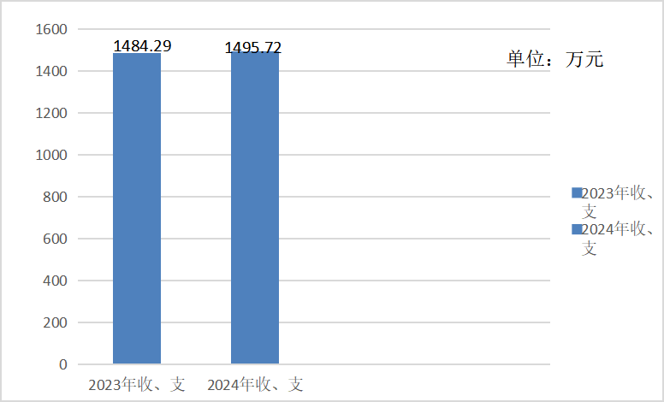
（图1：收入、支出决算总计变动情况图）（柱状图）

二、收入决算情况说明

2024年度本年收入合计1481.43万元，其中：一般公共预算财政拨款收入1405.99万元，占94.91%；政府性基金预算财政拨款收入6.5万元，占0.44%；其他收入68.94万元，占4.65%。
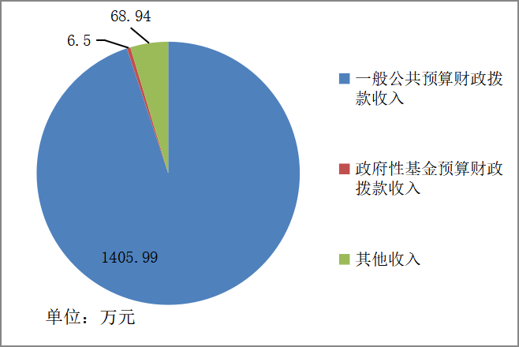
（图2：收入决算结构图）（饼状图）

三、支出决算情况说明

2024年度本年支出合计1481.97万元，其中：基本支出1160.39万元，占78.30%；项目支出321.58万元，占21.70%。

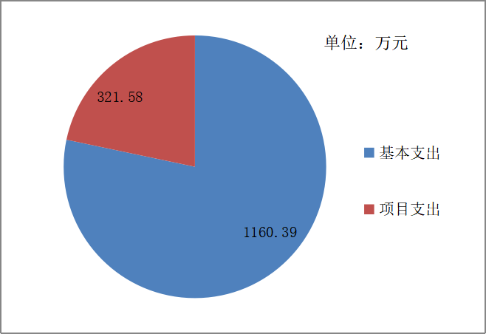
（图3：支出决算结构图）（饼状图）

四、财政拨款收入支出决算总体情况说明
2024年度财政拨款收入、支出总计均为1412.49万元。与2023年度相比，财政拨款收入总计、支出总计各增加9.18万元，增长0.65%。主要变动原因是本年度人员经费减少。
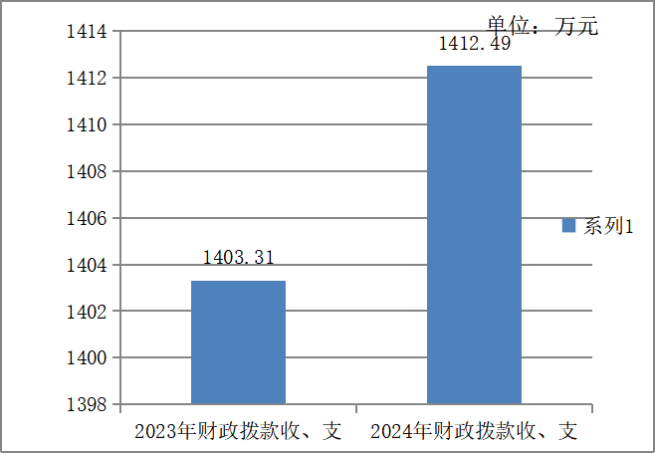
（图4：财政拨款收、支决算总计变动情况）（柱状图）

五、一般公共预算财政拨款支出决算情况说明

（一）一般公共预算财政拨款支出决算总体情况
2024年度一般公共预算财政拨款支出1405.99万元，占本年支出合计的94.87%。与2023年度相比，一般公共预算财政拨款支出增加13.58万元，增长0.97%。主要变动原因是本年度人员经费增加。
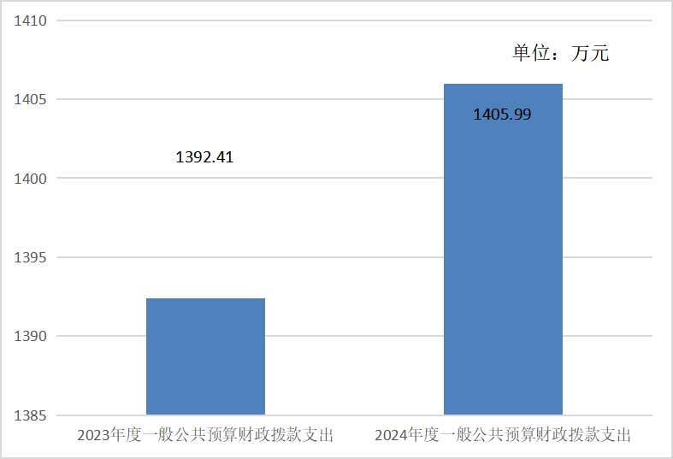
（图5：一般公共预算财政拨款支出决算变动情况）（柱状图）

（二）一般公共预算财政拨款支出决算结构情况
2024年度一般公共预算财政拨款支出1405.99万元，主要用于以下方面：教育支出1096.71万元，占78.00%；社会保障和就业支出194.69万元，占13.85%；卫生健康支出34.43万元，占2.45%；住房保障支出80.16万元，占5.70%。
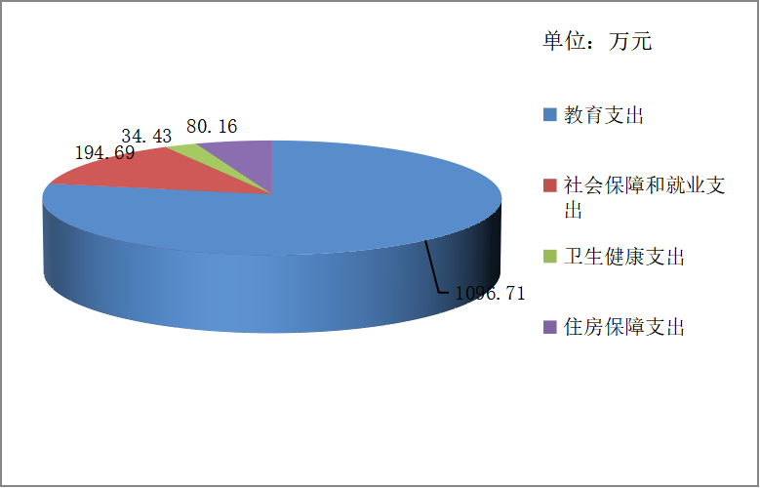
（图6：一般公共预算财政拨款支出决算结构）（饼状图）

（三）一般公共预算财政拨款支出决算具体情况
2024年度一般公共预算财政拨款支出决算数为1405.99，完成预算100%。其中：
1.教育支出（类）普通教育（款）学前教育（项）: 支出决算为152.94万元，完成预算100%。
2.教育支出（类）普通教育（款）小学教育（项）: 支出决算为597.97万元，完成预算100%。
3.教育支出（类）普通教育（款）其他普通教育支出（项）: 支出决算为311.12万元，完成预算100%。
4.教育支出（类）教育费附加安排的支出（款）其他教育费附加安排的支出（项）: 支出决算为34.69万元，完成预算100%。
5.社会保障和就业支出（类）行政事业单位养老支出（款）机关事业单位基本养老保险缴费支出（项）: 支出决算为83.24万元，完成预算100%。
6.社会保障和就业支出（类）行政事业单位养老支出（款）机关事业单位职业年金缴费支出（项）: 支出决算为49.81万元，完成预算100%。
7.社会保障和就业支出（类）抚恤（款）死亡抚恤（项）: 支出决算为24.63万元，完成预算100%。
8.社会保障和就业支出（类）抚恤（款）其他优抚支出（项）: 支出决算为2.30万元，完成预算100%。
9.社会保障和就业支出（类）其他社会保障和就业支出（款）其他社会保障和就业支出（项）: 支出决算为34.72万元，完成预算100%。
10.卫生健康支出（类）行政事业单位医疗（款）事业单位医疗（项）:支出决算为34.43万元，完成预算100%。
11. 住房保障支出（类）住房改革支出（款）住房公积金（项）：支出决算为80.16万元，完成预算100%。

六、一般公共预算财政拨款基本支出决算情况说明
2024年度一般公共预算财政拨款基本支出1160.39万元，其中：
人员经费1112.29万元，主要包括：基本工资、津贴补贴、绩效工资、机关事业单位基本养老保险缴费、职业年金缴费、职工基本医疗保险缴费、其他社会保障缴费、其他工资福利支出、抚恤金、生活补助、奖励金、住房公积金。
公用经费48.09万元，主要包括：办公费、水费、电费、邮电费、物业管理费、差旅费、维修（护）费、租赁费、培训费、专用材料费、劳务费、委托业务费、工会经费、其他交通费用、其他商品和服务支出、办公设备购置等。

七、财政拨款“三公”经费支出决算情况说明

（一）“三公”经费财政拨款支出决算总体情况说明
2024年度“三公”经费财政拨款支出决算为0万元，完成预算0%，较上年度无变化。

（二）“三公”经费财政拨款支出决算具体情况说明
2024年度“三公”经费财政拨款支出决算中，因公出国（境）费支出决算0万元，占0%；公务用车购置及运行维护费支出决算0万元，占0%；公务接待费支出决算0万元，占0%。具体情况如下：
1.因公出国（境）经费支出0万元，完成预算0%。全年安排因公出国（境）团组0次，出国（境）0人。因公出国（境）支出决算比2023年增加0万元，增长0%。主要原因是单位2024年没有因公出国（境）安排。
2.公务用车购置及运行维护费支出0万元，完成预算0%。公务用车购置及运行维护费支出决算比2023年度增加0万元，增长0%。主要原因是本单位2024年没有公务用车购置及运行安排。
其中：公务用车购置支出0万元。全年按规定更新购置公务用车0辆，其中：轿车0辆、金额0万元，越野车0辆、金额0万元，载客汽车0辆、金额0万元。截至2024年12月31日，单位共有公务用车0辆，其中：轿车0辆、越野车0辆、载客汽车0辆。
公务用车运行维护费支出0万元。
3.公务接待费支出0万元，完成预算0%。公务接待费支出决算比2023年度增加0万元，增长0%。其中：
国内公务接待支出0万元。国内公务接待0批次，0人次（不包括陪同人员），共计支出0万元。
外事接待支出0万元。外事接待0批次，0人次（不包括陪同人员），共计支出0万元。

八、政府性基金预算支出决算情况说明
2024年度政府性基金预算财政拨款支出6.5万元，占本年支出合计的0.43%。与2023年度相比，政府性基金预算财政拨款支出减少4.40万元，下降40.36%。主要变动原因是安排的政府性基金预算支出减少。

九、国有资本经营预算支出决算情况说明
2024年度国有资本经营预算财政拨款支出0万元，占本年支出合计的0%。与2023年度相比，国有资本经营预算财政拨款支出增加0万元，增长0%。

十、其他重要事项的情况说明

（一）机关运行经费支出情况
2024年度，峨眉山市双福镇小学校机关运行经费支出0万元，与2023年度决算数持平。

（二）政府采购支出情况
2024年度，峨眉山市双福镇小学校政府采购支出总额0万元，其中：政府采购货物支出0万元、政府采购工程支出0万元、政府采购服务支出0万元。授予中小企业合同金额0万元，占政府采购支出总额的0%，其中：授予小微企业合同金额0万元，占政府采购支出总额的0%。

（三）国有资产占有使用情况
截至2024年12月31日，峨眉山市双福镇小学校共有车辆0辆，其中：主要负责人用车0辆、机要通信用车0辆、应急保障用车0辆、其他用车0辆。单价100万元（含）以上设备（不含车辆）0台（套）。

（四）预算绩效管理情况
根据预算绩效管理要求，峨眉山市双福镇小学校在2024年度预算编制阶段，组织对城乡义务教育生均公用经费（小学）等12个项目开展了预算事前绩效评估，对12个项目编制了绩效目标，预算执行过程中，选取12个项目开展绩效监控，绩效自评表详见第四部分附件。

第三部分 名词解释

1.财政拨款收入：指单位从同级财政部门取得的财政预算资金。
2.其他收入：指单位取得的除上述收入以外的各项收入。主要是午餐费、校服费等代管资金收入等。
3.年末结转和结余：指单位按有关规定结转到下年或以后年度继续使用的资金。
4.教育支出（类）普通教育（款）学前教育（项）：指反映学前教育支出。
5.教育支出（类）普通教育（款）小学教育（项）：指反映义务教育小学阶段教育支出。
6.教育支出（类）普通教育（款）其他普通教育支出（项）：指反映除上述项目以外其他用于普通教育方面的支出。
7.社会保障和就业支出（类）行政事业单位养老支出（款）机关事业单位基本养老保险缴费支出（项）：指反映机关事业单位实施养老保险制度由单位缴纳的基本养老保险费支出。
8.社会保障和就业支出（类）行政事业单位离退休（款）机关事业单位职业年金缴费支出（项）：指反映机关事业单位实施养老保险制度由单位缴纳的职业年金支出。
9.社会保障和就业支出（类）抚恤（款）死亡抚恤（项）：指反映按规定用于烈士和牺牲、病故人员家属的一次性和定期抚恤金以及丧葬补助费。
10.社会保障和就业支出（类）抚恤（款）其他优抚支出（项）:指反映除上述项目以外其他用于优抚方面的支出。
11.社会保障和就业支出（类）其他社会保障和就业支出（款）其他社会保障和就业支出（项）：指反映陈上述项目以外其他社会保障和就业方面的支出。
12.卫生健康支出（类）行政事业单位医疗（款）事业单位医疗（项）：指反映财政部门集中安排的事业单位基本医疗保险缴费经费，未参加医疗保险的事业单位的公费医疗经费，按国家规定享受离休人员待遇的医疗经费。
13.住房保障支出（类）住房改革支出（款）住房公积金（项）：指指反映行政事业单位按人力资源和社会保障部、财政部规定的基本工资和津贴补贴以及规定比例为职工缴纳的住房公积金。
14.基本支出：指为保障机构正常运转、完成日常工作任务而发生的人员支出和公用支出。
15.项目支出：指在基本支出之外为完成特定行政任务和事业发展目标所发生的支出。
16.项目支出：指在基本支出之外为完成特定行政任务和事业发展目标所发生的支出。
17.经营支出：指事业单位在专业业务活动及其辅助活动之外开展非独立核算经营活动发生的支出。
18.“三公”经费：指单位用财政拨款安排的因公出国（境）费、公务用车购置及运行费和公务接待费。其中，因公出国（境）费反映单位公务出国（境）的国际旅费、国外城市间交通费、住宿费、伙食费、培训费、公杂费等支出；公务用车购置及运行费反映单位公务用车车辆购置支出（含车辆购置税）及租用费、燃料费、维修费、过路过桥费、保险费等支出；公务接待费反映单位按规定开支的各类公务接待（含外宾接待）支出。
19.机关运行经费：为保障行政单位（含参照公务员法管理的事业单位）运行用于购买货物和服务的各项资金，包括办公及印刷费、邮电费、差旅费、会议费、福利费、日常维修费、专用材料及一般设备购置费、办公用房水电费、办公用房取暖费、办公用房物业管理费、公务用车运行维护费以及其他费用。
第四部分 附件

部门预算项目支出绩效自评表（2024年度）
项目名称 |  | 51118122T000005907403-峨眉山市双福镇小学校项目经费
主管部门 |  | 教育局 |  |  |  |  | 实施单位 （盖章） | 峨眉山市双福镇小学校
项目基本情况 | 1.项目年度目标完成情况 | 项目年度目标 |  |  |  |  | 年度目标完成情况
项目基本情况 | 1.项目年度目标完成情况 | 峨眉山市双福镇小学校项目经费，保障学校教学正常开展，促进义务教育健康发展。 |  |  |  |  | 严格执行相关政策，足额发放，预算执行率为100%，全面完成预期目标。
项目基本情况 | 2.项目实施内容及过程概述 | “六一”节学生慰问支出。
预算执行情况（10分） | 年度预算数（万元） | 年初预算 | 调整后预算数 | 预算执行数 |  |  | 预算执行率 | 权重 | 得分 | 原因
预算执行情况（10分） | 总额 | 0.00 | 0.50 | 0.50 |  |  | 100.00% | 10 | 10
预算执行情况（10分） | 其中：财政资金 | 0.00 | 0.50 | 0.50 |  |  | 100.00% | / | /
预算执行情况（10分） | 财政专户管理资金 | 0.00 | 0.00 | 0.00 |  |  | 0.00% | / | /
预算执行情况（10分） | 单位资金 | 0.00 | 0.00 | 0.00 |  |  | 0.00% | / | /
预算执行情况（10分） | 其他资金 |  |  |  |  |  |  | / | /
绩效指标（90分） | 一级指标 | 二级指标 | 三级指标 | 指标性质 | 指标值 | 度量单位 | 完成值 | 权重 | 得分 | 未完成原因分析
绩效指标（90分） | 产出指标 | 数量指标 | 规定金额 | ≤ | 0.5 | 万元 | 0.5 | 20 | 20
绩效指标（90分） | 产出指标 | 质量指标 | 按规定金额支付 | 定性 | 优良 | 年 | 优 | 10 | 10
绩效指标（90分） | 产出指标 | 质量指标 | 按规定项目支付 | 定性 | 优良 | 年 | 优 | 10 | 10
绩效指标（90分） | 产出指标 | 时效指标 | 及时支付 | 定性 | 优良 | 年 | 优 | 10 | 10
绩效指标（90分） | 效益指标 | 社会效益指标 | 促进学校教育发展 | 定性 | 优良 | 年 | 优 | 15 | 15
绩效指标（90分） | 效益指标 | 可持续发展指标 | 学校教育可持续发展 | 定性 | 优良 | 年 | 优 | 15 | 15
绩效指标（90分） | 满意度指标 | 服务对象满意度指标 | 让社会家长学生及教师满意 | 定性 | 优良 | 年 | 优 | 10 | 10
合计 |  |  |  |  |  |  |  | 100 | 100
评价结论 | 此预算项目执行率为100%，项目自评总分为100分，该项目实施取得了良好的成效。
存在问题 | 无。
改进措施 | 无。
项目负责人：梁文彬 |  |  |  |  | 财务负责人：罗洪
部门预算项目支出绩效自评表（2024年度）
项目名称 |  | 51118123T000007903462-公办学校安保经费
主管部门 |  | 教育局 |  |  |  |  | 实施单位 （盖章） | 峨眉山市双福镇小学校
项目基本情况 | 1.项目年度目标完成情况 | 项目年度目标 |  |  |  |  | 年度目标完成情况
项目基本情况 | 1.项目年度目标完成情况 | 目标1：维护学校安全秩序，保障学校师生财产和人身安全。  目标2：保障安保人员经费按时足额发放，维护安保稳定。 |  |  |  |  | 严格执行相关政策，足额发放，预算执行率为100%，全面完成预期目标。
项目基本情况 | 2.项目实施内容及过程概述 | 支付安保工资保险。
预算执行情况（10分） | 年度预算数（万元） | 年初预算 | 调整后预算数 | 预算执行数 |  |  | 预算执行率 | 权重 | 得分 | 原因
预算执行情况（10分） | 总额 | 0.00 | 12.63 | 12.63 |  |  | 100.00% | 10 | 10
预算执行情况（10分） | 其中：财政资金 | 0.00 | 12.63 | 12.63 |  |  | 100.00% | / | /
预算执行情况（10分） | 财政专户管理资金 | 0.00 | 0.00 | 0.00 |  |  | 0.00% | / | /
预算执行情况（10分） | 单位资金 | 0.00 | 0.00 | 0.00 |  |  | 0.00% | / | /
预算执行情况（10分） | 其他资金 |  |  |  |  |  |  | / | /
绩效指标（90分） | 一级指标 | 二级指标 | 三级指标 | 指标性质 | 指标值 | 度量单位 | 完成值 | 权重 | 得分 | 未完成原因分析
绩效指标（90分） | 产出指标 | 数量指标 | 配备安保人员数量 | ＝ | 3 | 人 | 3 | 10 | 10
绩效指标（90分） | 产出指标 | 数量指标 | 学生人数677人，增减率控制范围 | ≤ | 10 | % | 8 | 10 | 10
绩效指标（90分） | 产出指标 | 数量指标 | 足额保障率 | ＝ | 100 | % | 100 | 10 | 10
绩效指标（90分） | 产出指标 | 质量指标 | 保障学校师生人身及财产安全 | ＝ | 100 | % | 100 | 10 | 10
绩效指标（90分） | 产出指标 | 时效指标 | 按时发放率 | ＝ | 100 | % | 100 | 10 | 10
绩效指标（90分） | 效益指标 | 社会效益指标 | 维持校园安全稳定，创造良好的校园安全环境 | 定性 | 优良 |  | 优 | 15 | 15
绩效指标（90分） | 效益指标 | 可持续发展指标 | 确保学校安保工作的持续开展，逐年提升校园安保水平 | 定性 | 优良 |  | 优 | 15 | 15
绩效指标（90分） | 满意度指标 | 服务对象满意度指标 | 师生及家长对校园安全工作的满意度 | ≥ | 90 | % | 100 | 10 | 10
合计 |  |  |  |  |  |  |  | 100 | 100
评价结论 | 此预算项目执行率为100%，项目自评总分为100分，该项目实施取得了良好的成效。
存在问题 | 无。
改进措施 | 无。
项目负责人：梁文彬 |  |  |  |  | 财务负责人：罗洪
部门预算项目支出绩效自评表（2024年度）
项目名称 |  | 51118123T000007903731-卫生室劳务外包经费
主管部门 |  | 教育局 |  |  |  |  | 实施单位 （盖章） | 峨眉山市双福镇小学校
项目基本情况 | 1.项目年度目标完成情况 | 项目年度目标 |  |  |  |  | 年度目标完成情况
项目基本情况 | 1.项目年度目标完成情况 | 目标1：保障学校卫生室工作正常运转。  目标2：负责全校师生疫情防控工作及日常卫生健康指导，保障学校卫生工作正常开展。  目标3：保障卫生室工作人员经费按时足额发放，维持人员稳定。 |  |  |  |  | 严格执行相关政策，足额发放，预算执行率为100%，全面完成预期目标。
项目基本情况 | 2.项目实施内容及过程概述 | 卫生室劳务外包费用。
预算执行情况（10分） | 年度预算数（万元） | 年初预算 | 调整后预算数 | 预算执行数 |  |  | 预算执行率 | 权重 | 得分 | 原因
预算执行情况（10分） | 总额 | 0.00 | 4.50 | 4.50 |  |  | 100.00% | 10 | 10
预算执行情况（10分） | 其中：财政资金 | 0.00 | 4.50 | 4.50 |  |  | 100.00% | / | /
预算执行情况（10分） | 财政专户管理资金 | 0.00 | 0.00 | 0.00 |  |  | 0.00% | / | /
预算执行情况（10分） | 单位资金 | 0.00 | 0.00 | 0.00 |  |  | 0.00% | / | /
预算执行情况（10分） | 其他资金 |  |  |  |  |  |  | / | /
绩效指标（90分） | 一级指标 | 二级指标 | 三级指标 | 指标性质 | 指标值 | 度量单位 | 完成值 | 权重 | 得分 | 未完成原因分析
绩效指标（90分） | 产出指标 | 数量指标 | 学生人数677人，增减率控制范围 | ≤ | 10 | % | 8 | 10 | 10
绩效指标（90分） | 产出指标 | 数量指标 | 足额保障率 | ＝ | 100 | % | 100 | 10 | 10
绩效指标（90分） | 产出指标 | 数量指标 | 配备卫生室工作人员数量 | ＝ | 1 | 人 | 1 | 10 | 10
绩效指标（90分） | 产出指标 | 质量指标 | 学校疫情防控工作质量提高 | ≥ | 90 | % | 100 | 10 | 10
绩效指标（90分） | 产出指标 | 时效指标 | 按时发放率 | ＝ | 100 | % | 100 | 10 | 10
绩效指标（90分） | 效益指标 | 社会效益指标 | 有效降低学校疾病防控风险 | 定性 | 优良 |  | 优 | 15 | 15
绩效指标（90分） | 效益指标 | 可持续发展指标 | 改善学校卫生健康环境，提高学校卫生健康工作水平 | 定性 | 优良 |  | 优 | 15 | 15
绩效指标（90分） | 满意度指标 | 服务对象满意度指标 | 师生及家长对学校卫生健康工作的满意度 | ≥ | 90 | % | 100 | 10 | 10
合计 |  |  |  |  |  |  |  | 100 | 100
评价结论 | 此预算项目执行率为100%，项目自评总分为100分，该项目实施取得了良好的成效。
存在问题 | 无。
改进措施 | 无。
项目负责人：梁文彬 |  |  |  |  | 财务负责人：罗洪
部门预算项目支出绩效自评表（2024年度）
项目名称 |  | 51118123T000008614849-中小学课后服务费
主管部门 |  | 教育局 |  |  |  |  | 实施单位 （盖章） | 峨眉山市双福镇小学校
项目基本情况 | 1.项目年度目标完成情况 | 项目年度目标 |  |  |  |  | 年度目标完成情况
项目基本情况 | 1.项目年度目标完成情况 | 目标1：以学校为主体实施课后服务，保障课后服务活动的正常运转。  目标2：减轻学生和家庭课后负担、培养学生兴趣爱好的特长，让学生健康成长。  目标3：以促进学生身心健康发展为目标，办人民满意的教育。 |  |  |  |  | 严格执行相关政策，足额发放，预算执行率为100%，全面完成预期目标。
项目基本情况 | 2.项目实施内容及过程概述 | 课后服务费支出。
预算执行情况（10分） | 年度预算数（万元） | 年初预算 | 调整后预算数 | 预算执行数 |  |  | 预算执行率 | 权重 | 得分 | 原因
预算执行情况（10分） | 总额 | 101.55 | 101.55 | 69.47 |  |  | 68.41% | 10 | 10
预算执行情况（10分） | 其中：财政资金 | 0.00 | 0.00 | 0.00 |  |  | 0.00% | / | /
预算执行情况（10分） | 财政专户管理资金 | 0.00 | 0.00 | 0.00 |  |  | 0.00% | / | /
预算执行情况（10分） | 单位资金 | 101.55 | 101.55 | 69.47 |  |  | 68.41% | / | /
预算执行情况（10分） | 其他资金 |  |  |  |  |  |  | / | /
绩效指标（90分） | 一级指标 | 二级指标 | 三级指标 | 指标性质 | 指标值 | 度量单位 | 完成值 | 权重 | 得分 | 未完成原因分析
绩效指标（90分） | 产出指标 | 数量指标 | 参与课后服务学生677人，增减率控制范围 | ≤ | 10 | % | 8 | 10 | 10
绩效指标（90分） | 产出指标 | 数量指标 | 参与课后服务教师56人，增减率控制范围 | ≤ | 10 | % | 5 | 10 | 10
绩效指标（90分） | 产出指标 | 质量指标 | 学生参与率 | ≥ | 90 | % | 100 | 10 | 10
绩效指标（90分） | 产出指标 | 质量指标 | 各项课后服务活动完成率 | ≥ | 95 | % | 100 | 10 | 10
绩效指标（90分） | 产出指标 | 时效指标 | 本学年内完成 | ＝ | 1 | 年 | 1 | 10 | 10
绩效指标（90分） | 效益指标 | 社会效益指标 | 减轻学生和家庭课后负担，让学生健康成长 | 定性 | 优良 |  | 优 | 15 | 15
绩效指标（90分） | 效益指标 | 可持续发展指标 | 促进学生身心健康发展 | 定性 | 优良 |  | 优 | 15 | 15
绩效指标（90分） | 满意度指标 | 服务对象满意度指标 | 教师、学生和家长满意度 | ≥ | 90 | % | 100 | 10 | 10
合计 |  |  |  |  |  |  |  | 100 | 100
评价结论 | 此预算项目执行率为100%，项目自评总分为100分，该项目实施取得了良好的成效。
存在问题 | 无。
改进措施 | 无。
项目负责人：梁文彬 |  |  |  |  | 财务负责人：罗洪
部门预算项目支出绩效自评表（2024年度）
项目名称 |  | 51118123T000008642365-城乡义务教育生均公用经费（小学）
主管部门 |  | 教育局 |  |  |  |  | 实施单位 （盖章） | 峨眉山市双福镇小学校
项目基本情况 | 1.项目年度目标完成情况 | 项目年度目标 |  |  |  |  | 年度目标完成情况
项目基本情况 | 1.项目年度目标完成情况 | 目标1：落实城乡义务教育经费保障机制。  目标2：实施免费义务教育，全面落实“三免一补”政策。推进义务教育均衡发展和促进教育公平。  目标3：生均公用经费主要用于学校公用支出，保障学校教育教学秩序正常运转，完成上级下达的教学目标，全面发展义务教育事业。 |  |  |  |  | 严格执行相关政策，足额发放，预算执行率为100%，全面完成预期目标。
项目基本情况 | 2.项目实施内容及过程概述 | 义务教育是均公用经费支出。
预算执行情况（10分） | 年度预算数（万元） | 年初预算 | 调整后预算数 | 预算执行数 |  |  | 预算执行率 | 权重 | 得分 | 原因
预算执行情况（10分） | 总额 | 17.69 | 71.67 | 57.90 |  |  | 80.80% | 10 | 10
预算执行情况（10分） | 其中：财政资金 | 17.69 | 71.67 | 57.90 |  |  | 80.80% | / | /
预算执行情况（10分） | 财政专户管理资金 | 0.00 | 0.00 | 0.00 |  |  | 0.00% | / | /
预算执行情况（10分） | 单位资金 | 0.00 | 0.00 | 0.00 |  |  | 0.00% | / | /
预算执行情况（10分） | 其他资金 |  |  |  |  |  |  | / | /
绩效指标（90分） | 一级指标 | 二级指标 | 三级指标 | 指标性质 | 指标值 | 度量单位 | 完成值 | 权重 | 得分 | 未完成原因分析
绩效指标（90分） | 产出指标 | 数量指标 | 享受免费义务教育学生人数677人，增减率控制范围 | ≤ | 10 | % | 8 | 10 | 10
绩效指标（90分） | 产出指标 | 数量指标 | 义务教育学生入学率 | ＝ | 100 | % | 100 | 10 | 10
绩效指标（90分） | 产出指标 | 质量指标 | 九年义务教育巩固率 | ＝ | 100 | % | 100 | 10 | 10
绩效指标（90分） | 产出指标 | 质量指标 | 完成上级下达的教学目标 | ≥ | 95 | % | 100 | 10 | 10
绩效指标（90分） | 产出指标 | 时效指标 | 资金拨付周期 | ≤ | 1 | 年 | 1 | 10 | 10
绩效指标（90分） | 效益指标 | 社会效益指标 | 落实国家政策，保障适龄儿童全面接受义务教育 | 定性 | 优良 |  | 优 | 15 | 15
绩效指标（90分） | 效益指标 | 可持续发展指标 | 促进义务教育健康发展 | 定性 | 优良 |  | 优 | 15 | 15
绩效指标（90分） | 满意度指标 | 服务对象满意度指标 | 学校和教师满意度 | ≥ | 90 | % | 100 | 5 | 5
绩效指标（90分） | 满意度指标 | 服务对象满意度指标 | 家长和学生满意度 | ≥ | 90 | % | 100 | 5 | 5
合计 |  |  |  |  |  |  |  | 100 | 100
评价结论 | 此预算项目执行率为100%，项目自评总分为100分，该项目实施取得了良好的成效。
存在问题 | 无。
改进措施 | 无。
项目负责人：梁文彬 |  |  |  |  | 财务负责人：罗洪
部门预算项目支出绩效自评表（2024年度）
项目名称 |  | 51118123T000008642747-义务教育阶段特殊教育学校和随班就读残疾学生生均公用经费
主管部门 |  | 教育局 |  |  |  |  | 实施单位 （盖章） | 峨眉山市双福镇小学校
项目基本情况 | 1.项目年度目标完成情况 | 项目年度目标 |  |  |  |  | 年度目标完成情况
项目基本情况 | 1.项目年度目标完成情况 | 目标1：落实城乡义务教育经费保障机制。  目标2：实施免费义务教育，全面落实“三免一补”政策。推进义务教育均衡发展和促进教育公平。  目标3：随班就读残疾学生生均公用经费主要用于学校公用支出，保障学校教育教学秩序正常运转，完成上级下达的教学目标，全面发展义务教育事业。 |  |  |  |  | 严格执行相关政策，足额发放，预算执行率为100%，全面完成预期目标。
项目基本情况 | 2.项目实施内容及过程概述 | 义务教育阶段特殊教育学校和随班就读残疾学生生均公用经费支出。
预算执行情况（10分） | 年度预算数（万元） | 年初预算 | 调整后预算数 | 预算执行数 |  |  | 预算执行率 | 权重 | 得分 | 原因
预算执行情况（10分） | 总额 | 0.00 | 0.60 | 0.60 |  |  | 100.00% | 10 | 10
预算执行情况（10分） | 其中：财政资金 | 0.00 | 0.60 | 0.60 |  |  | 100.00% | / | /
预算执行情况（10分） | 财政专户管理资金 | 0.00 | 0.00 | 0.00 |  |  | 0.00% | / | /
预算执行情况（10分） | 单位资金 | 0.00 | 0.00 | 0.00 |  |  | 0.00% | / | /
预算执行情况（10分） | 其他资金 |  |  |  |  |  |  | / | /
绩效指标（90分） | 一级指标 | 二级指标 | 三级指标 | 指标性质 | 指标值 | 度量单位 | 完成值 | 权重 | 得分 | 未完成原因分析
绩效指标（90分） | 产出指标 | 数量指标 | 享受免费义务教育随班就读残疾学生人数 | ＝ | 1 | 人 | 1 | 10 | 10
绩效指标（90分） | 产出指标 | 数量指标 | 义务教育随班就读残疾学生入学率 | ＝ | 100 | % | 100 | 10 | 10
绩效指标（90分） | 产出指标 | 质量指标 | 九年义务教育巩固率 | ＝ | 100 | % | 100 | 10 | 10
绩效指标（90分） | 产出指标 | 质量指标 | 完成上级下达的教学目标 | ≥ | 95 | % | 100 | 10 | 10
绩效指标（90分） | 产出指标 | 时效指标 | 当年内完成 | ＝ | 1 | 年 | 1 | 10 | 10
绩效指标（90分） | 效益指标 | 社会效益指标 | 落实国家政策，保障适龄随班就读财政学生全面接受义务教育 | 定性 | 优良 |  | 优 | 15 | 15
绩效指标（90分） | 效益指标 | 可持续发展指标 | 促进义务教育健康发展 | 定性 | 优良 |  | 优 | 15 | 15
绩效指标（90分） | 满意度指标 | 服务对象满意度指标 | 家长和学生满意度 | ≥ | 90 | % | 100 | 5 | 5
绩效指标（90分） | 满意度指标 | 服务对象满意度指标 | 学校和教师满意度 | ≥ | 90 | % | 100 | 5 | 5
合计 |  |  |  |  |  |  |  | 100 | 100
评价结论 | 此预算项目执行率为100%，项目自评总分为100分，该项目实施取得了良好的成效。
存在问题 | 无。
改进措施 | 无。
项目负责人：梁文彬 |  |  |  |  | 财务负责人：罗洪
部门预算项目支出绩效自评表（2024年度）
项目名称 |  | 51118123T000008875863-公办幼儿园教学点管理补助经费
主管部门 |  | 教育局 |  |  |  |  | 实施单位 （盖章） | 峨眉山市双福镇小学校
项目基本情况 | 1.项目年度目标完成情况 | 项目年度目标 |  |  |  |  | 年度目标完成情况
项目基本情况 | 1.项目年度目标完成情况 | 目标1：完成上级下达的教学目标。  目标2：保障公办幼儿园教学点教育教学秩序正常运转，提高教育教学质量，提升幼儿办学水平，全面发展幼儿教育事业。  目标3：提高我市公办幼儿园占比，完成“50”“80”目标任务，提升我市学前教育普及普惠占比率。 |  |  |  |  | 严格执行相关政策，足额发放，预算执行率为100%，全面完成预期目标。
项目基本情况 | 2.项目实施内容及过程概述
预算执行情况（10分） | 年度预算数（万元） | 年初预算 | 调整后预算数 | 预算执行数 |  |  | 预算执行率 | 权重 | 得分 | 原因
预算执行情况（10分） | 总额 | 0.00 | 9.35 | 9.35 |  |  | 100.00% | 10 | 10
预算执行情况（10分） | 其中：财政资金 | 0.00 | 9.35 | 9.35 |  |  | 100.00% | / | /
预算执行情况（10分） | 财政专户管理资金 | 0.00 | 0.00 | 0.00 |  |  | 0.00% | / | /
预算执行情况（10分） | 单位资金 | 0.00 | 0.00 | 0.00 |  |  | 0.00% | / | /
预算执行情况（10分） | 其他资金 |  |  |  |  |  |  | / | /
绩效指标（90分） | 一级指标 | 二级指标 | 三级指标 | 指标性质 | 指标值 | 度量单位 | 完成值 | 权重 | 得分 | 未完成原因分析
绩效指标（90分） | 产出指标 | 数量指标 | 幼儿园学生人数345人，增减率控制范围 | ≤ | 10 | % | 8 | 15 | 15
绩效指标（90分） | 产出指标 | 数量指标 | 完成公办幼儿园学生人数占比目标任务 | ＝ | 100 | % | 100 | 10 | 10
绩效指标（90分） | 产出指标 | 质量指标 | 完成上级下达的教学目标 | ≥ | 95 | % | 100 | 15 | 15
绩效指标（90分） | 产出指标 | 时效指标 | 当年内完成 | ＝ | 1 | 年 | 1 | 10 | 10
绩效指标（90分） | 效益指标 | 社会效益指标 | 提高教育教学质量，提升幼儿办学水平 | 定性 | 优良 |  | 优 | 15 | 15
绩效指标（90分） | 效益指标 | 可持续发展指标 | 促进幼儿教育健康发展 | 定性 | 优良 |  | 优 | 15 | 15
绩效指标（90分） | 满意度指标 | 服务对象满意度指标 | 学校和师生满意度 | ≥ | 90 | % | 100 | 10 | 10
合计 |  |  |  |  |  |  |  | 100 | 100
评价结论 | 此预算项目执行率为100%，项目自评总分为100分，该项目实施取得了良好的成效。
存在问题 | 无。
改进措施 | 无。
项目负责人：梁文彬 |  |  |  |  | 财务负责人：罗洪
部门预算项目支出绩效自评表（2024年度）
项目名称 |  | 51118123T000009001352-（春节前）工程款
主管部门 |  | 教育局 |  |  |  |  | 实施单位 （盖章） | 峨眉山市双福镇小学校
项目基本情况 | 1.项目年度目标完成情况 | 项目年度目标 |  |  |  |  | 年度目标完成情况
项目基本情况 | 1.项目年度目标完成情况 | 目标1：保障学校校舍安全。  目标2：改善办学条件。  目标3：提升学校办学水平。 |  |  |  |  | 严格执行相关政策，足额发放，预算执行率为100%，全面完成预期目标。
项目基本情况 | 2.项目实施内容及过程概述 | 学校改善办学条件支出。
预算执行情况（10分） | 年度预算数（万元） | 年初预算 | 调整后预算数 | 预算执行数 |  |  | 预算执行率 | 权重 | 得分 | 原因
预算执行情况（10分） | 总额 | 0.00 | 41.19 | 41.19 |  |  | 100.00% | 10 | 10
预算执行情况（10分） | 其中：财政资金 | 0.00 | 41.19 | 41.19 |  |  | 100.00% | / | /
预算执行情况（10分） | 财政专户管理资金 | 0.00 | 0.00 | 0.00 |  |  | 0.00% | / | /
预算执行情况（10分） | 单位资金 | 0.00 | 0.00 | 0.00 |  |  | 0.00% | / | /
预算执行情况（10分） | 其他资金 |  |  |  |  |  |  | / | /
绩效指标（90分） | 一级指标 | 二级指标 | 三级指标 | 指标性质 | 指标值 | 度量单位 | 完成值 | 权重 | 得分 | 未完成原因分析
绩效指标（90分） | 产出指标 | 数量指标 | 修缮、改造任务完成率 | ≥ | 90 | % | 100 | 10 | 10
绩效指标（90分） | 产出指标 | 数量指标 | 受益学生数 | ＝ | 800 | 人 | 800 | 10 | 10
绩效指标（90分） | 产出指标 | 质量指标 | 工程验收合格率 | ＝ | 100 | % | 100 | 10 | 10
绩效指标（90分） | 产出指标 | 时效指标 | 工程按期完成率 | ≥ | 90 | % | 90 | 10 | 10
绩效指标（90分） | 效益指标 | 社会效益指标 | 改善办学条件，保障校舍安全 | 定性 | 优良 |  | 优 | 10 | 10
绩效指标（90分） | 效益指标 | 可持续发展指标 | 保障学校长期稳定的可持续发展 | 定性 | 优良 |  | 优 | 10 | 10
绩效指标（90分） | 满意度指标 | 服务对象满意度指标 | 学校、学生和家长满意度 | ≥ | 90 | % | 100 | 10 | 10
绩效指标（90分） | 成本指标 | 经济成本指标 | 经费控制在预算下达范围内 | ≤ | 42 | 万元 | 41.19 | 20 | 20
合计 |  |  |  |  |  |  |  | 100 | 100
评价结论 | 此预算项目执行率为100%，项目自评总分为100分，该项目实施取得了良好的成效。
存在问题 | 无。
改进措施 | 无。
项目负责人：梁文彬 |  |  |  |  | 财务负责人：罗洪
部门预算项目支出绩效自评表（2024年度）
项目名称 |  | 51118124T000009971957-支持学前教育发展补助资金
主管部门 |  | 教育局 |  |  |  |  | 实施单位 （盖章） | 峨眉山市双福镇小学校
项目基本情况 | 1.项目年度目标完成情况 | 项目年度目标 |  |  |  |  | 年度目标完成情况
项目基本情况 | 1.项目年度目标完成情况 | 持续改善学校基本办学条件，保障学校校舍安全，加强教育薄弱环节，全面发展教育事业。 |  |  |  |  | 严格执行相关政策，足额发放，预算执行率为100%，全面完成预期目标。
项目基本情况 | 2.项目实施内容及过程概述 | 改善学校基本办学条件，保障学校校舍安全。
预算执行情况（10分） | 年度预算数（万元） | 年初预算 | 调整后预算数 | 预算执行数 |  |  | 预算执行率 | 权重 | 得分 | 原因
预算执行情况（10分） | 总额 | 0.00 | 110.00 | 110.00 |  |  | 100.00% | 10 | 10
预算执行情况（10分） | 其中：财政资金 | 0.00 | 110.00 | 110.00 |  |  | 100.00% | / | /
预算执行情况（10分） | 财政专户管理资金 | 0.00 | 0.00 | 0.00 |  |  | 0.00% | / | /
预算执行情况（10分） | 单位资金 | 0.00 | 0.00 | 0.00 |  |  | 0.00% | / | /
预算执行情况（10分） | 其他资金 |  |  |  |  |  |  | / | /
绩效指标（90分） | 一级指标 | 二级指标 | 三级指标 | 指标性质 | 指标值 | 度量单位 | 完成值 | 权重 | 得分 | 未完成原因分析
绩效指标（90分） | 产出指标 | 数量指标 | 受益学生人数 | ≥ | 54 | 人 | 54 | 10 | 10
绩效指标（90分） | 产出指标 | 数量指标 | 校舍修建面积 | ＝ | 100 | 平方米 | 100 | 10 | 10
绩效指标（90分） | 产出指标 | 质量指标 | 项目竣工验收合格率 | ＝ | 100 | % | 100 | 10 | 10
绩效指标（90分） | 产出指标 | 时效指标 | 工程按期完成率 | ≥ | 90 | % | 100 | 10 | 10
绩效指标（90分） | 效益指标 | 社会效益指标 | 改善办学条件，保障校舍安全 | 定性 | 优 |  | 优 | 10 | 10
绩效指标（90分） | 效益指标 | 可持续发展指标 | 持续提升学校办学水平 | 定性 | 提升 |  | 提升 | 10 | 10
绩效指标（90分） | 满意度指标 | 服务对象满意度指标 | 师生满意度 | ≥ | 90 | % | 100 | 10 | 10
绩效指标（90分） | 成本指标 | 经济成本指标 | 成本控制 | ≤ | 110 | 万 | 110 | 20 | 20
合计 |  |  |  |  |  |  |  | 100 | 100
评价结论 | 此预算项目执行率为100%，项目自评总分为100分，该项目实施取得了良好的成效。
存在问题 | 无。
改进措施 | 无。
项目负责人：梁文彬 |  |  |  |  | 财务负责人：罗洪
部门预算项目支出绩效自评表（2024年度）
项目名称 |  | 51118124T000010101269-学前公办幼儿园生均公用经费
主管部门 |  | 教育局 |  |  |  |  | 实施单位 （盖章） | 峨眉山市双福镇小学校
项目基本情况 | 1.项目年度目标完成情况 | 项目年度目标 |  |  |  |  | 年度目标完成情况
项目基本情况 | 1.项目年度目标完成情况 | 目标1：完成上级下达的教学目标。  目标2：保障幼儿园教育教学秩序正常运转，教育教学活动持续开展，提高教育教学质量，提升幼儿办学水平，全面发展幼儿教育事业。 |  |  |  |  | 严格执行相关政策，足额发放，预算执行率为100%，全面完成预期目标。
项目基本情况 | 2.项目实施内容及过程概述 | 幼儿园公用经费支出。
预算执行情况（10分） | 年度预算数（万元） | 年初预算 | 调整后预算数 | 预算执行数 |  |  | 预算执行率 | 权重 | 得分 | 原因
预算执行情况（10分） | 总额 | 12.24 | 12.19 | 12.19 |  |  | 100.00% | 10 | 10
预算执行情况（10分） | 其中：财政资金 | 12.24 | 12.19 | 12.19 |  |  | 100.00% | / | /
预算执行情况（10分） | 财政专户管理资金 | 0.00 | 0.00 | 0.00 |  |  | 0.00% | / | /
预算执行情况（10分） | 单位资金 | 0.00 | 0.00 | 0.00 |  |  | 0.00% | / | /
预算执行情况（10分） | 其他资金 |  |  |  |  |  |  | / | /
绩效指标（90分） | 一级指标 | 二级指标 | 三级指标 | 指标性质 | 指标值 | 度量单位 | 完成值 | 权重 | 得分 | 未完成原因分析
绩效指标（90分） | 产出指标 | 数量指标 | 幼儿园教师人数4人 | ＝ | 4 | 人 | 4 | 10 | 10
绩效指标（90分） | 产出指标 | 数量指标 | 幼儿园学生人数68人，增减率控制范围 | ≤ | 10 | % | 2 | 15 | 15
绩效指标（90分） | 产出指标 | 质量指标 | 完成上级下达的教学目标 | ≥ | 95 | % | 100 | 10 | 10
绩效指标（90分） | 产出指标 | 时效指标 | 当年内完成 | ＝ | 1 | 年 | 1 | 15 | 15
绩效指标（90分） | 效益指标 | 社会效益指标 | 提高教育教学质量，提升幼儿办学水平 | 定性 | 优良 |  | 优 | 15 | 15
绩效指标（90分） | 效益指标 | 可持续发展指标 | 促进幼儿教育健康发展 | 定性 | 优良 |  | 优 | 15 | 15
绩效指标（90分） | 满意度指标 | 服务对象满意度指标 | 学校和教师满意度 | ≥ | 90 | % | 100 | 5 | 5
绩效指标（90分） | 满意度指标 | 服务对象满意度指标 | 家长和学生满意度 | ≥ | 90 | % | 100 | 5 | 5
合计 |  |  |  |  |  |  |  | 100 | 100
评价结论 | 此预算项目执行率为100%，项目自评总分为100分，该项目实施取得了良好的成效。
存在问题 | 无。
改进措施 | 无。
项目负责人：梁文彬 |  |  |  |  | 财务负责人：罗洪

第五部分 附表

一、收入支出决算总表
二、收入决算表
三、支出决算表
四、财政拨款收入支出决算总表
五、财政拨款支出决算明细表
六、一般公共预算财政拨款支出决算表
七、一般公共预算财政拨款支出决算明细表
八、一般公共预算财政拨款基本支出决算表
九、一般公共预算财政拨款项目支出决算表
十、政府性基金预算财政拨款收入支出决算表
十一、国有资本经营预算财政拨款收入支出决算表
十二、国有资本经营预算财政拨款支出决算表
十三、财政拨款“三公”经费支出决算表

